##### lbDpchs

##### КРАТКОСРОЧНЫЙ НЕДЕЛЬНЫЙ ПРОГНОЗ

**возникновения чрезвычайных ситуаций на территории**

**Ростовской области**

**с 1 по 7 сентября 2022 г.**

(подготовлен сектором мониторинга и прогнозирования ЧС

ДПЧС Ростовской области совместно с ГУ МЧС России по Ростовской области на основе информации ФГБУ «Северо-Кавказское УГМС»)

**от 31.08.2022**

**ОБСТАНОВКА за прошедший период**

##### Обзор опасных и неблагоприятных метеорологических явлений

##### На 15 часов 30 августа чрезвычайная пожароопасность (5 класс) отмечалась в юго-восточных, местами в северо-восточных, северо-западных и центральных районах; в южных, местами в северо-западных, центральных районах и Приазовье в т.ч. в г. Ростове-на-Дону, высокая пожароопасность (4 класс).

**Метеорологическая обстановка**

За прошедшие сутки по области осадков не было. Максимальная температура воздуха днём 30.08 32…36°. Минимальная температура воздуха ночью 31.08 15…22°, местами по северу и востоку до 12°.

## Ростов-на-Дону – осадков не было. Максимальная температура воздуха днём 30.08 35°. Минимальная температура воздуха ночью 31.08 19°.

**Гидрологическая обстановка**

В прошедшие сутки опасных гидрологических явлений не наблюдалось.

**РХБ обстановка**

Радиационная, химическая и биологическая обстановка в норме.

По данным измерений метеостанций на территории Ростовской области мощность амбиентного эквивалента дозы гамма-излучения (МАЭД) на 9:00 час 31.08.2022 составляет 0,10-0,18 мкЗв/ч (11,5-20,7 мкР/ч), в т. ч. в пределах 100-километровой зоны Ростовской АЭС – 0,10-0,15 мкЗв/ч (11,5-17,3 мкР/ч), что не превышает естественный радиационный фон данной местности.

**Обзор агрометеорологических условий**

Условия для подготовки почвы под посев озимых культур **сохраняются  плохие** из-за отсутствия осадков и сухости верхних слоев почвы.

**Действующие режимы функционирования органов управления и сил:**

**Из-за сложной пожароопасной обстановки в Ростовской области действуют 42 режима «Повышенная готовность» с 12 августа 2022 г.**

**Также в Ростовской области действует** **12 режимов** **«Чрезвычайная ситуация»** (далее - режим ЧС) **и 9 режимов «Повышенная готовность»**.

**Всего 51 режим «Повышенная готовность».**

**На региональном уровне – 1 режим ЧС**

**С 19 февраля 2022 г. на территории Ростовской области** действует **режим ЧС** в связи со значительным увеличением прибытия граждан из приграничных с Ростовской областью территорий, необходимостью обеспечения их жизнедеятельности в пунктах временного проживания и питания.

**На муниципальном уровне – 11 режимов ЧС**

**С 25 августа 2022 г. в г. Батайске** введен **режим ЧС** всвязи с возгоранием сухой травы и камыша.

**С 27 августа в Верхнедонском районе** введен **режим ЧС** из-за лесного пожара и угрозой распространения пожара на х. Солонцовский.

**С 28 августа в Кашарском районе введен режим ЧС** из-за загорания сухой растительности и переходом огня на жилые строения в х. Чернигово-Песчаный.

**С 15 августа 2022 г. в г. Шахты** действует **режим ЧС** всвязи с критическим износом магистрального водовода Д-1000 мм и угрозой срыва начала отопительного сезона 2022-2023.

**С 15 августа 2022 г. в Цимлянском районе** действует **режим ЧС** в связи с сохранением сложной пожарной обстановки, неблагоприятных метеорологических условий, вероятности возникновения массовых пожаров в х. Паршиков Маркинского с.п..

**С 15 августа 2022 г. в Усть-Донецком районе** действует **режим ЧС** в связи с лесным пожаром и возникновением угрозы перехода огня на населенные пункты Усть-Донецкого района.

**С 14 августа 2022 г. в Тацинском районе** действует **режим ЧС** в связи с ландшафтным пожаром, возникшим в результате опасного метеорологического явления (сильная жара)*.*

**С 16 августа 2022 г. в Целинском районе** действует **режим ЧС** в связи с обстановкой, обусловленной гриппом птиц в с. Ольшанка Ольшанского с.п.

**С 18 июля 2022 г. в Константиновском районе** действует **режим ЧС** в связи с подтверждением диагноза африканской чумы свиней в х. Хрящевский и угрозой распространения АЧС по территории Константиновского района*.*

**С 27 января 2022 г. в г. Ростове-на-Дону** действует **режим ЧС** в связи с угрозой аварийного обрушения конструкций жилого многоквартирного здания по адресу: пер. Кривошлыковский, 4.

**С 28 января 2022 года в г. Таганроге** действует **режим ЧС** в связи с ремонтом самотечного канализационного коллектора в пределах границ города.

**Продолжают действовать 9 режимов «Повышенная готовность», в том числе:**

**с 5 февраля 2021 г. в г. Волгодонске** действует режим **«Повышенная готовность»** в связи со сложившейся аварийной ситуацией на сетях хозяйственно-бытовой канализации и угрозой нарушения условий жизнедеятельности населения;

**с 8 апреля 2021 г. в г. Гуково**, действует режим **«Повышенная готовность»** в связи со сложившейся аварийной ситуацией на сетях хозяйственно-бытовой канализации и угрозой нарушения условий жизнедеятельности населения;

**с** **4 июня 2021 г. в Усть-Донецком** районе действует режим **«Повышенная готовность»** в связи с износом канализационно-очистных сооружений в х. Пухляковский;

**с 27 ноября 2021 г. в Неклиновском** районе действует режим **«Повышенная готовность»,** из-за частичного обрушения цокольной части здания Синявской участковой больницы;

**с 3 июня 2022 г. в Аксайском районе** в Ленинском и Мишкинском поселениях действуют **2 режима** **«Повышенная готовность»** в связи с большим разбором и нехваткой питьевой воды;

**с 24 июня 2022 г. в г. Ростове-на-Дону** действует режим **«Повышенная готовность»** связи с обрушением элементов фасада аварийного здания по адресу ул. Серафимовича, 103;

**с 7 июля 2022 г. в Сальском** районе действует режим **«Повышенная готовность»** всвязи угрозой жизни и здоровью проживающих граждан из-за интенсивного движения несущих конструкций здания по адресу: г. Сальск, ул. Николая Островского, 4;

**23 августа 2022 г. в г. Гуково отменен режим «Повышенная готовность»** **действовавший** с 10 августа 2022 г.**В тот же день**  **в г. Гуково снова введен режим** **«Повышенная готовность»** в связи со сложившимися острыми проблемами на сетях водоснабжения и водоотведения по городу и угрозой нарушения условий жизнедеятельности населения города Гуково.

**Всего за отчетный период с 24 по 30 августа 2022 г.:**

ликвидировано **126** техногенныхпожаров, спасено **14** чел., травмировано **2** чел., погибло **5** чел;

ликвидировано **2** лесных пожара, общей площадью **277,1** га;

ликвидировано **180** ландшафтных пожара, общей площадью **69,1** га;

на водных объектах утонувших **нет**, спасено **4** чел.;

на ДТП спасатели выезжали **12** раз, спасено и оказана помощь **28** чел., деблокировано погибших – **5** чел.;

для оказания помощи жителям области спасательными подразделениями выполнено **1541** выезд, оказана помощь и спасено **61** чел.;

обнаружено и обезврежено **11** взрывоопасных предметов.

**Количество пожаров, ДТП** (на которые выезжали спасатели) **и происшествий на водных объектах** (спасено, утонуло чел.)

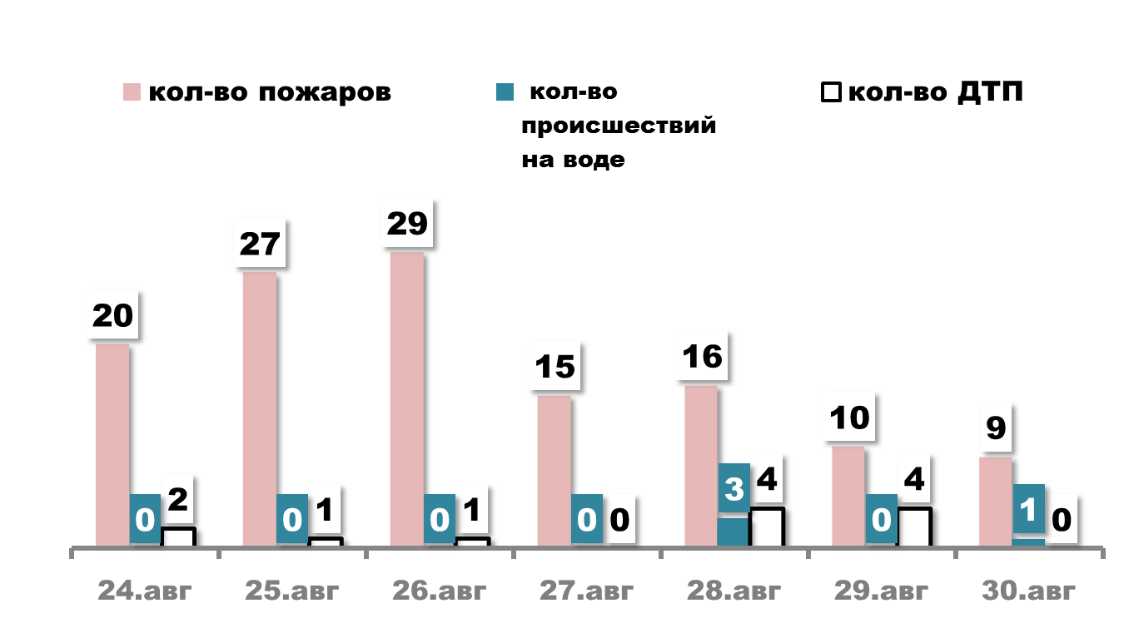

#### ПРОГНОЗ

#### погоды, ЧС, пожаров и происшествий

**Предупреждение об опасных явлениях и неблагоприятных гидрометеорологических условиях**

**До конца суток 31 августа и в течение суток 1 сентября в южных, юго-восточных, местами в северо-западных, северо-восточных, центральных районах и Приазовье, в т.ч. г. Ростове-на-Дону, чрезвычайная пожароопасность (5 класс).**

**Прогноз погоды**

**1 сентября**

**по г. Ростову-на-Дону**

Переменная облачность. Без существенных осадков. Ветер северный и северо-западный 6-11 м/с. Температура воздуха ночью 19…21°, днём 32…34°.

**Чрезвычайная пожароопасность (5 класс).**

**по Ростовской области**

Переменная облачность. Местами кратковременный дождь, гроза, вечером в отдельных районах сильный дождь. Ветер северный и северо-западный 6-11 м/с, при грозе порывы 12-14 м/с. Температура воздуха ночью 18…23°, по северу и востоку до 12°; днём 25…30°, по югу и востоку 32…38°.

**В южных, юго-восточных, местами в северо-западных, северо-восточных, центральных районах и Приазовье чрезвычайная пожароопасность (5 класс);** местами в центральных районах и Приазовье высокая пожароопасность (4 класс).

**2-3 сентября**

**по г. Ростову-на-Дону**

Переменная облачность. **02.09** без существенных осадков. Ветер северо-западный и северный с переходом на северо-восточный 6-11 м/с. Температура воздуха ночью 17…19°, днём 26…28°. **03.09** ночью без существенных осадков, утром и днём кратковременный дождь, гроза. Ветер северо-восточный и восточный 6-11 м/с, утром и днём порывы, в т.ч. при грозе, 12-14 м/с. Температура воздуха ночью 15…17°, днём 22…24°.

**по Ростовской области**

Переменная облачность. **02.09** местами кратковременный дождь, гроза. Ночью и утром **в отдельных районах туман**. Ветер северо-западный и северный с переходом на северо-восточный 6-11 м/с, местами, в т.ч. при грозе, порывы 12-14 м/с. Температура воздуха ночью 17…22°, по северу и западу до 11°; днём 23…28°, по югу и востоку до 33°. **03.09** ночью местами, днём в большинстве районов кратковременный дождь, **гроза,** утром и днём **местами сильный дождь**. Ветер северо-восточный и восточный 6-11 м/с, в отдельных районах порывы, в т.ч. при грозе, 12-14 м/с. Температура воздуха ночью 15…20°, по северу до 9°; днём 21…26°, по югу и востоку до 30°.

**Прогноз гидрологической обстановки**

Неблагоприятных и опасных гидрологических явлений в ближайшие сутки **не ожидается.**

**Прогноз возникновения ЧС и происшествий природного характера**

**Местами возможно возникновение происшествий**, связанных с повреждением разрядами атмосферного электричества (молнии) объектов, не оборудованных молниезащитой (громоотводами); нарушением работы дренажно-коллекторных и ливневых систем, подтоплением низменных участков, не имеющих естественного стока воды; нарушением систем жизнеобеспечения населения, увеличением количества ДТП на дорогах (Источник ЧС и происшествий – **сильный дождь, гроза, туман**).

**Существует вероятность возникновения ЧС и происшествий**, связанных с ландшафтными пожарами, пожарами в районе озер (камышовые заросли) и на землях лесного фонда, пожарами на объектах экономики и в населенных пунктах, расположенных в пожароопасной зоне.(Источник происшествий **– природные пожары).**

**Прогноз возникновения ЧС и происшествий техногенного характера**

Прогнозируется возникновение дорожно-транспортных происшествий и пожаров в жилых зданиях и сооружениях.

Основные причины пожаров - нарушение правил пожарной безопасности и эксплуатации электрического и газового оборудования, неосторожное обращение с открытыми источниками огня.

Сохранится вероятность обнаружения взрывоопасных предметов (боеприпасов, снарядов, мин и т.д.) времен Великой Отечественной войны.

Возможны возникновения аварийных ситуаций на объектах жизнеобеспечения населенных пунктов (Основная причина - **износ оборудования**).

Возможны случаи обрушения зданий (сооружений), обусловленные взрывами бытового газа, аварийным состоянием, нарушением технологических процессов при проведении строительных и монтажных работ.

**Прогноз биологической опасности**

В ряде районов области, граничащих с **Константиновским районом** (Усть-Донецком, Белокалитвинском, Тацинском, Морозовском, Цимлянском, Волгодонском, Семикаракорском), существует вероятность возникновения новых очагов особо опасных острых инфекционных болезней сельскохозяйственных животных. (Источник ЧС – **африканская чума свиней)**.

В ряде районов области, граничащих с **Целинским районом** (Егорлыкском, Зерноградском, Сальском, Песчанокопском), существует вероятность возникновения новых очагов особо опасных острых инфекционных болезней сельскохозяйственной птицы. (Источник ЧС – **грипп птиц)**.

**Прогноз происшествий на водных объектах**

Сохранится повышенный риск возникновения происшествий с людьми на водных объектах в местах несанкционированного купания.

**РЕКОМЕНДАЦИИ**

**диспетчерам ЕДДС муниципальных образований**

1. Данный прогноз возникновения и развития ЧС на территории Ростовской области довести до руководителей органов местного самоуправления и членов КЧС и ПБ муниципальных образований, руководителей служб экстренного реагирования, предприятий, организаций и учреждений.

2. При возникновении угрозы ЧС своевременно довести информацию в органы управления и организовать взаимодействие со службами экстренного реагирования и другими организациями, привлекаемыми к ликвидации ЧС.

3. При возникновении предпосылок происшествий и ЧС, оперативно принимать меры к их ликвидации и своевременно предоставлять донесения (о гибели людей немедленно) в адрес дежурной смены ЦУКС ГУ МЧС России по Ростовской области, ГКУ РО «ЦИОН» и оперативного дежурного ДПЧС Ростовской области.

**Данный прогноз будет скорректирован в ежедневных (оперативных) прогнозах и экстренных (штормовых) предупреждениях.**

**С получением ежедневного (оперативного) прогноза ЧС и экстренного (штормового) предупреждения руководителям целесообразно:**

1. Проанализировать текущую обстановку с учетом прогноза ее развития, принять необходимые решения и взять на контроль изменение ситуации.

2. При необходимости и (или) ухудшении ситуации своим решением (в рамках полномочий и компетенции) принять меры по:

выполнению превентивных мероприятий по снижению риска возникновения ЧС и уменьшению масштаба их последствий;

организации усиленного наблюдения и контроля за изменяем ситуации;

проверке готовности и усилению дежурных смен органов управления, сил и средств, привлекаемых к ликвидации происшествий и ЧС, а так же для эвакуации из опасных зон людей и организации их жизнеобеспечения;

уточнению вопросов информационного взаимодействия с органами управления, привлечения и оперативного выдвижения сил и средств к местам выполнения неотложных работ;

оповещению и информированию (об угрозах и действиях в условиях ЧС) населения и работников организаций, учреждений и ведомств;

оповещению и сбору членов КЧС и ПБ, оперативного штаба (рабочей группы) и выдвижению оперативной группы (мобильных групп) к месту наблюдения и (или) выполнения неотложных работ;

экстренной эвакуации людей из опасных зон и организации их временного размещения и первоочередного жизнеобеспечения.

|  |  |  |
| --- | --- | --- |
| Заведующий сектором мониторинга и прогнозирования ЧС  ДПЧС Ростовской области |  | В.В. Коржушко |

Шевченко Николай Владимирович

+7(863) 231-58-17